Учреждение образования

«Белорусский государственный университет информатики

и радиоэлектроники»

Инженерно-экономический факультет

Кафедра экономической информатики

Средства и технологии анализа и разработки информационных систем

Лабораторная работа № 6

«Оценка качества, предобработка и визуализация данных»

Выполнил: студент группы 772302, Шмыров И.Д.

Проверил: Кунцевич А.А.

Минск 2020

*Задания:*

1)Создать график какой-либо тригономертричнской функции (sin, cos, tg, ctg b т.п., использовать фукнкцию plot). Для графика подписать оси, подписать легенду.

 2)Используя функцию diag построить диагональную матрицу.

 3)Построить 4 мерный массив. Вывести его по срезам.

 4)Продемострировать над этим массивом операции: сложения с числом, сложения с другим массивом, возведения в степень, умножения на другой массив, транспонирования.

5) Продемонстрировать решение системы уравнений: A*X=b.

Ход работы:

**1 задание**

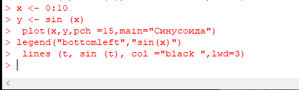

Рисунок 1 – создание графика

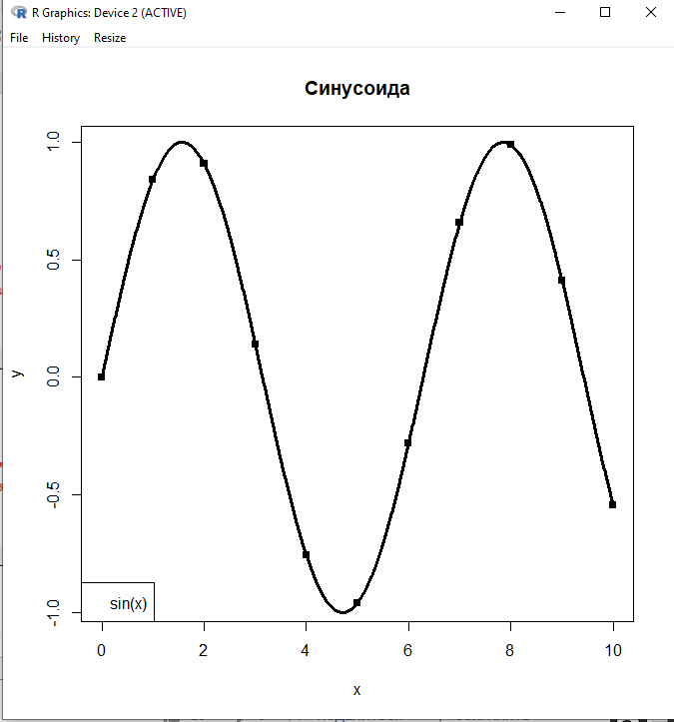

Рисунок 2 –график

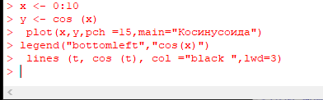

Рисунок 3 – создание графика

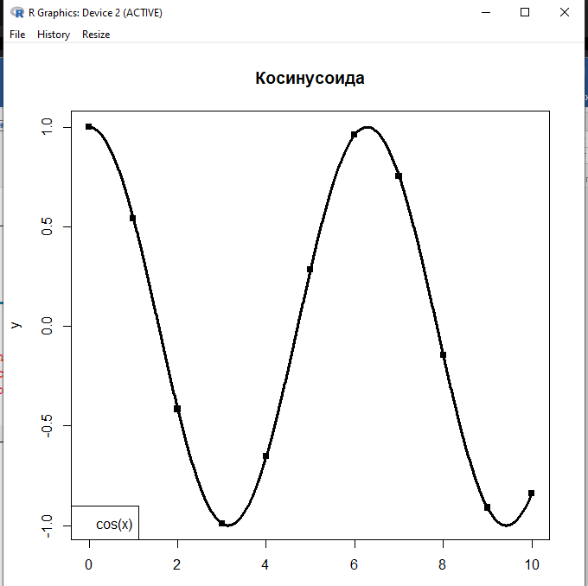

Рисунок 4 – график

**Задание 2**

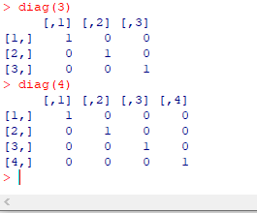

Рисунок 5 – создание диагональной матрицы

**Задание 3**

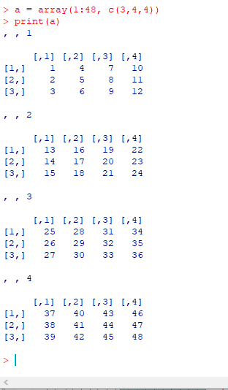

Рисунок 6 – создание четырехмерного массива

**Задание 4**

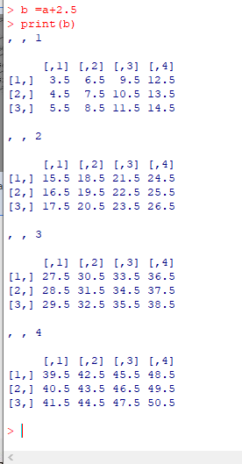

Рисунок 7 – сложение четырехмерного массива с числом

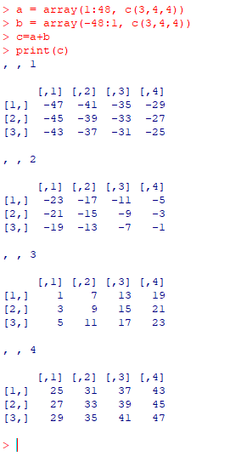

Рисунок 8 – сложение четырехмерного массива с другим массивом

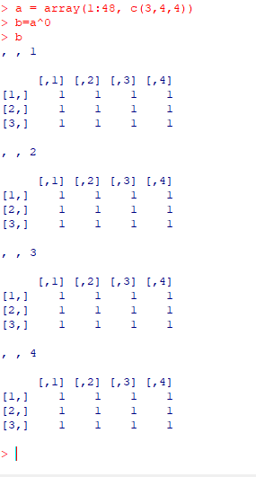

Рисунок 9 – возведение в степень четырехмерного массива

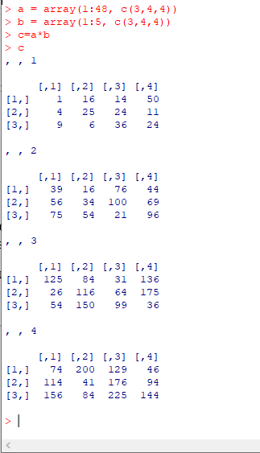

Рисунок 10 – умножение четырехмерного массива на другой массив

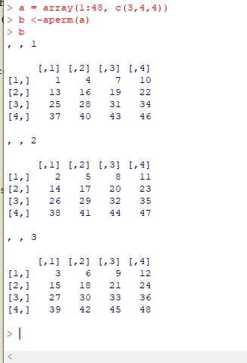

Рисунок 11 – транспонирование четырехмерного массива

**Задание 5**

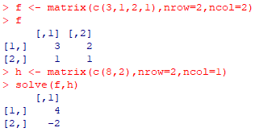

Рисунок 11 – решение системы уравнений

**README**

1. **Что такое предобработка данных?**

Предобработка данных – это один из этапов анализа данных, который включает в себя несколько процессов для избежания ошибок в итоговом анализе данных:

Очистку от ошибок

Нормализацию

Снижение размерности

Преобразование данных

1. **Диагональная матрица.**

Диагональная матрица – это квадратная матрица в которой все элементы вне главной диагонали a11,a22,a33,ann… 

1. **Четырехмерный массив.**

Массив - это структура данных, хранящая однородную информацию с уникальным индексом. Четырёхмерный массив – это массив который состоит из четырех других массивов.

1. **A*X=b.**

Это матричное уравнение, для его решения обе его части нужно умножить на обратную к А матрицу.